MANUAL
SISTEM JAMINAN PRODUK HALAL (SJPH)

CV. SMART BATIK INDONESIA

PENGESAHAN
Revisi 1.0
 | 30 November 2023 | 30 November 2023
Disiapkan/Disetujui | Penyelia Halal | Pemilik Usaha
Tanda Tangan | 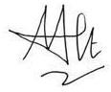
Nama | Miftahudin Nur Ihsan | Miftahudin Nur Ihsan
Manual halal ini adalah milik CV. Smart Batik Indonesia yang memuat kebijakan dan ketentuan yang dilaksanakan dalam rangka pemenuhan persyaratan sertifikasi halal yang ditetapkan oleh Badan Penyelenggara Jaminan Produk Halal. Manual halal ini hanya berlaku apabila telah diisi secara lengkap beserta lampirannya dan ditanda tangani oleh pemilik usaha. Manual halal ini tidak boleh diduplikasi/ diedit tanpa seizin dari pemiliki usaha CV. Smart Batik Indonesia.

0

DASAR HUKUM

- Undang- Undang No. 33 Tahun 2014 Tentang Jaminan Produk Halal
- Undang- Undang No. 11 Tahun 2020 Tentang Cipta Kerja
- Peraturan Pemerintan No. 39 Tahun 2021 Tentang Penyelenggarakan Bidang Jaminan Produk Halal
- Peraturan Menteri Agama No. 26 Tahun 2019 Tentang Penyelenggaraan Jaminan Produk Halal
- Keputusan Menteri Agama Nomor 982 Tahun 2019 Tentang Layanan Sertifikasi Halal
- Keputusan Menteri Agama Nomor 748 Tahun 2021 Tentang Jenis Produk Yang Wajib Bersertifikat Halal
- Keputusan Kepala Badan Penyelenggara Jaminan Produk Halal Nomor 57 Tahun 2021 tentang Kriteria Sistem Jaminan Produk Halal

DAFTAR ISI

Dasar Hukum 1
Daftar Isi 2
- Pendahuluan 3
  - Informasi Umum Perusahaaan............................................................................. 3
  - Tujuan................................................................................................................... 3
  - Ruang Lingkup...................................................................................................... 4
II Kriteria Sistem Jaminan Produk Halal 5
- Komitmen dan Tanggungjawab 5
- Bahan.................................................................................................................... 7
- Proses Produk Halal 8
- Produk 12
- Pemantauan dann Evaluasi 13
Lampiran 13

PENDAHULUAN

- Informasi Umum Perusahaan
Nama Perusahaan : CV. SMART BATIK INDONESIA Nomor Induk Berusaha 1107230063077
Skala Usaha : Mikro/Kecil *)
Nama Pimpinan : Miftahudin Nur Ihsan
Nama Penyelia Halal : Miftahudin Nur Ihsan
Alamat Perusahaan : Ketanggungan WB 2/429, Desa/Kelurahan
Wirobrajan, Kec. Wirobrajan, Kota Yogyakarta, DIY 55252
Telp/Fax Perusahaan : 0 857 - 4707 - 0386
Alamat Fasilitas Produksi : Mendiro, RT 40, RW 18, Gulurejo, Lendah, Kulon
Progo,55663 Telp/Fax Fasilitas Produksi. : 0857 4707 0386
Contact Person/Email : Miftahudin Nur Ihsan / smartbatikid@gmail.com Nama/Merk Produk : Smart Batik
Nomor Izin Edar : (MD/PIRT/SLHS/lainnya)
Jenis Produk : Barang Gunaan
Daerah Pemasaran : Provinsi /nasional/internasional *) Sistem Pemasaran : Retail /non retail *)
*) Coret yang tidak diperlukan

Tujuan
Manual Sistem Jaminan Produk Halal (SJPH) disusun untuk menjadi pedoman dalam penerapan SJPH di perusahaan, dalam rangka menjaga kesinambungan produksi halal sesuai dengan persyaratan sertifikasi halal yang ditetapkan oleh Badan Penyelenggara Jaminan Produk Halal (BPJPH) dan keputusan penetapan kehalalan produk oleh Majelis Ulama Indonesia (MUI).

Ruang Lingkup
Manual SJPH adalah dokumen yang menjadi panduan penerapan SJPH di perusahaan. Manual SJPH ini berlaku untuk seluruh fasilitas perusahaan yang terkait dengan proses produk halal PPH), termasuk outlet, maklon dan gudang sewa.

KRITERIA SISTEM JAMINAN PRODUK HALAL

Komitmen dan Tanggung Jawab
  - Kebijakan halal

KEBIJAKAN HALAL
CV. SMART BATIK INDONESIA
Kami berkomitmen dan bertanggung jawab untuk menghasilkan produk halal secara konsisten dan berkesinambungan dengan melakukan tindakan:
- Mematuhi peraturan perundangan terkait jaminan produk halal
- Menggunakan bahan halal dan melaksanakan proses produk halal (PPH) sesuai dengan ketentuan yang berlaku
- Menyiapkan sumber daya manusia yang mendukung pelaksanaan PPH di perusahaan
- Mensosialisasikan dan mengkomunikasikan kebijakan halal pada seluruh pihak terkait untuk memastikan semua personel menjaga integritas halal di perusahaan.

Yogyakarta, 30 November
Pemilik Usaha

Miftahudin Nur Ihsan

    - Kebijakan Halal CV. Smart Batik Indonesia tertuang dalam Lampiran 1. Kebijakan Halal
    - Sosialisasi Kebijakan Halal kepada semua pihak yang terkait, untuk memastikan semua personel menjaga integritas halal di perusahaan, dilakukan dengan menggunakan berbagai media komunikasi (secara audio, visual, dan audio-visual), antara lain: (rapat, email, media sosial, poster, banner, surat, kontrak, dll.)
    - Perusahaan menyimpan dan memelihara catatan/rekaman bukti hasil Sosialisasi Kebijakan Halal kepada semua pihak yang terkait antara lain dapat berupa (notulensi rapat, daftar hadir rapat, foto kegiatan, materi rapat, email, screen shoot media sosial, surat, kontrak, dll.)

    - Menempel poster kebijakan halal dan edukasi halal di kantor, area produksi dan gudang seperti tercantum dalam Lampiran 2. Poster Sosialisasi Kebijakan dan Edukasi Halal

  - Tanggung Jawab Manajemen Puncak
Pemilik usaha/pimpinan perusahaan berkomitmen dan bertanggung jawab terhadap:
- ketersediaan sumber daya yang memadai dalam pelaksanaan PPH di perusahaan
- kepastian dan jaminan integritas halal dari seluruh personel di perusahaan
- penetapan tim manajemen halal dan/atau penyelia halal serta tugas dan tanggung jawabnya
untuk menerapkan SJPH dan dalam rangka menjaga konsistensi kehalalan produk tim manajemen halal dan/atau penyelia halal sebagaimana dimaksud pada angka
2 huruf c ditetapkan dalam bentuk Surat Keputusan Penetapan Tim Manajemen Halal dan/atau Penyelia Halal sebagaimana tercantum dalam Lampiran 3.
Tugas dan tanggung jawab Tim Manajemen Halal dan/atau penyelia halal adalah:
Tugas :
  - Mengawasi PPH di perusahaan;
  - Menentukan tindakan perbaikan dan pencegahan;
  - Mengoordinasikan proses produk halal; dan
  - Mendampingi auditor halal pada saat pemeriksaan.
Tanggung jawab:
- Menerapkan SJPH dan ketentuan peraturan perundang-undangan terkait JPH;
- Menyusun rencana PPH;
- Menerapkan manajemen risiko pengendalian PPH;
- Mengusulkan penggantian bahan;
- Mengusulkan penghentian produksi yang tidak memenuhi ketentuan PPH;
- Membuat laporan pelaksanaan dan pengawasan PPH;
- Melakukan kaji ulang pelaksanaan PPH;
- Menyiapkan bahan dan sampel pemeriksaan untuk auditor halal; dan
- Menunjukkan bukti dan memberikan keterangan yang benar selama proses pemeriksaan oleh auditor halal.

  - Pembinaan Sumber Daya Manusia
Pemilik usaha atau pimpinan perusahaan melakukan pembinaan melalui pelatihan dan/atau kompetensi di bidang halal sesuai dengan kebutuhan pelaku usaha. Pelaksanaan pelatihan dan/atau kompetensi dilakukan dengan izin pemilik usaha dan diajukan kepada lembaga yang menyelenggarakan kegiatan pelatihan sesuai dengan ketentuan peraturan perundang-undangan serta menyimpan dan menjaga keutuhan seluruh dokumen pelaksanaan kegiatan.
Melakukan pelatihan internal dengan materi seperti tercantum dalam Lampiran
  - Materi Pelatihan Internal setidaknya setahun sekali. Setiap karyawan baru

harus mendapatkan pelatihan ini sebelum mulai bekerja. Daftar hadir harus dibuat dan disimpan selama masa berlaku sertifikat halal sebagai bukti pelaksanaan pelatihan internal

Bahan

CV Smart Batik Indonesia berkomitmen untuk senantiasa secara konsisten menggunakan bahan yang sesuai dengan persyaratan SJPH sebagai berikut:
  - Menggunakan seluruh jenis bahan (bahan baku, bahan tambahan, dan bahan penolong) yang halal yang dibuktikan dengan sertifikat halal kecuali bahan tidak kritis sesuai dengan Surat Keputusan Direktur LPPOM MUI Nomor 12/Dir/LPPOM MUI/VI/2020;
  - Menggunakan bahan yang memenuhi aspek keamanan dan kesehatan sesuai dengan peraturan perundang-undangan yang berlaku;
  - Menyusun daftar bahan halal yang telah disetujui BPJPH dan LPH dan apabila terjadi perubahan wajib melaporkannya kepada BPJPH dan LPH. Format Daftar Bahan Halal sebagaimana tercantum dalam Lampiran 5 dan Format Daftar Bahan yang Digunakan pada Setiap Produk terdapat pada Lampiran 6.
  - Membeli dan menggunakan bahan dengan nama, merek, dan produsen sesuai dengan yang tercantum dalam Daftar Bahan Halal yang telah disetujui oleh BPJPH dan LPH;
  - Memelihara Catatan Pembelian Bahan/bukti pembelian bahan (bon/nota/kuitansi/dll.) dan contoh label kemasan (jika ada) selama masa berlaku sertifikat halal, kecuali untuk bahan yang jarang dibeli maka disimpan bukti pembelian terakhir. Catatan Pembelian Bahan terdapat pada Lampiran 7. Catatan Pembelian Bahan
  - Jika akan menggunakan bahan baru di luar Daftar Bahan Halal (termasuk bahan lama dengan produsen baru), maka kami akan meminta persetujuan penggunaan bahan tersebut ke BPJPH dan LPH. Bahan baru dapat digunakan hanya setelah mendapatkan persetujuan tertulis dari BPJPH dan LPH. Bukti persetujuan penggunaan bahan baru harus disimpan selama masa berlakunya sertifikat halal.
  - Memeriksa label bahan pada setiap pembelian atau penerimaan bahan untuk memastikan kesesuaian nama bahan, nama produsen dan negara produsen dengan yang tercantum dalam Daftar Bahan Halal. Bahan yang boleh digunakan hanya bahan yang namanya, nama produsen dan negara produsennya sesuai dengan Daftar Bahan Halal. Pemeriksaan label bahan dituliskan dalam Form Pemeriksaan Bahan seperti pada Lampiran 8.
  - Membuat formula/resep produk baku yang akan menjadi acuan/rujukan untuk bagian produksi dalam memproduksi produk (untuk produk yang memiliki formula).
  - Melakukan produksi dengan hanya menggunakan bahan yang tercantum dalam Daftar Bahan Halal.

  - Jika terlanjur ada penggunaan bahan yang tidak tercantum dalam Daftar Bahan Halal, maka produk yang dihasilkan tidak akan dijual ke konsumen. Produk tersebut selanjutnya akan dimusnahkan dan bukti pemusnahan produk harus disimpan.
  - Melakukan pemantauan dan pemeliharaan dokumen pendukung bahan mencakup masa berlaku dan validitas.

Proses Produk Halal
  - Lokasi, Tempat, dan Alat
CV Smart Batik Indonesia berkomitmen untuk memenuhi persyaratan Sistem Jaminan Produk Halal terkait Lokasi, Tempat, dan Alat, sebagai berikut:
- Menetapkan lokasi proses produk halal yang jauh dari peternakan babi atau kegiatan pengolahannya, sehingga dapat mencegah terjadinya kontaminasi melalui karyawan dan peralatan.
- Menyiapkan sarana fasilitas produksi yang bebas dari babi (statement of pork free facility) yang didukung dengan Surat Pernyataan sebagaimana terdapat pada Lampiran 9. Surat Pernyataan Bebas Babi
- Merancang tempat produksi untuk memfasilitasi proses pembersihan dan pengawasan yang tepat, serta memastikan lokasi dan tempat proses produk halal tetap bersih dan higienis, bebas dari najis, hewan peliharaan, hewan liar, dan dari bahan tidak halal. Denah Ruang Produksi terdapat pada Lampiran 10. Layout/Denah Ruang Produksi.
- Memisahkan tempat dan alat yang digunakan untuk proses produk yang halal dan tidak halal meliputi proses:
  - Pengolahan, mencakup: penampungan bahan, penimbangan bahan, pencampuran bahan, pencetakan produk, pemasakan produk, dan/atau proses lainnya yang mempengaruhi pengolahan pangan.
  - Penyimpanan, mencakup: penerimaan bahan, penerimaan produk setelah proses pengolahan, dan saran yang digunakan untuk penyimpanan bahan dan produk.
  - Pengemasan, mencakup: bahan kemasan yang digunakan untuk mengemas produk dan pengemasan produk.
  - Pendistribusian, mencakup: sarana pengangkutan dari tempat penyimpanan ke alat distribusi produk dan alat transportasi untuk distribusi produk. Sarana pendistribusian dapat menggunakan fasilitas yang sama selama produknya bukan produk segar asal hewan dan kami dapat menjamin tidak terjadi kontaminasi silang antara produk halal dengan produk tidak halal.
  - Penjualan, mencakup: sarana penjualan produk halal dan proses penjualan produk.
  - Penyajian, mencakup: sarana penyajian produk halal dan proses penyajian produk.

- Menjaga semua fasilitas produksi dan peralatan dalam keadaan bersih (bebas dari najis) sebelum dan sesudah digunakan melalui pencucian di tempat/fasilitas yang terpisah, dengan memakai bahan pencuci yang bukan berasal dari bahan tidak halal atau najis, serta melakukan verifikasi hasil pencucian untuk membuktikan hilangnya warna, bau dan rasa dari pengotor.
- Menyimpan bahan dan produk di tempat yang bersih dan menjaganya supaya terhindar dari najis.

  - Peralatan dan Perangkat PPH
CV Smart Batik Indonesia berkomitmen untuk memenuhi persyaratan Sistem Jaminan Produk Halal terkait peralatan dan perangkat, sebagai berikut:
- Memisahkan peralatan dan perangkat yang digunakan untuk proses produk yang halal dan tidak halal meliputi :
  - Alat pengolahan, penyimpanan, pengemasan, pendistribusian, dan penjualan.
  - Sarana pembersihan, sarana pemeilharaan, dan tempat penyimpanan untuk alat pengolahan, penyimpanan, pengemasan, pendistribusian, dan penjualan
- Menjaga dan memastikan alat proses produk halal tetap bersih dan higienis, bebas dari najis, dan bahan tidak halal.
- Menggunakan peralatan, perangkat, dan mesin yang bersentuhan langsung dengan proses produk halal tidak terbuat dari bahan tidak halal, serta memastikan penggunaan bahan perawatan dan alat penolongnya tidak terbuat dari bahan tidak halal.
- Menggunakan peralatan untuk pengambilan sampel tidak bergantian antara bahan dan/atau produk halal dan tidak halal.
- Melengkapi dokumen fasilitas produksi untuk produk yang disertifikasi halal, apabila fasilitas produksi digunakan juga untuk memproduksi produk yang tidak disertifikasi halal kecuali bahan berasal dari bahan yang diharamkan, meliputi:
  - Nama produk
  - Daftar produk dan bahan yang digunakan
  - Proses pengolahan produk
  - Pencucian atau penyamakan pada fasilitas produksi yang digunakan secara bersamaan.

  - Prosedur PPH

CV Smart Batik Indonesia berkomitmen untuk memenuhi persyaratan Sistem Jaminan Produk Halal terkait prosedur PPH, sebagai berikut:
- Menetapkan, menerapkan, dan memelihara prosedur PPH yang mencakup:
  - Penggunaan bahan dan produk yang diajukan sertifikasi halal tidak terkontaminasi najis

    - Bahan dan produk yang diajukan sertifikasi halal diperiksa secara berkala dan menyimpan catatan pemeriksaannya selama masa produk masih layak digunakan.
    - Pemeriksaan bahan dilakukan pada saat kedatangan, penyimpanan, dan penggunaannya.
    - Perusahaan menyimpan dan memelihara bukti pelaksanaannya.
  - Penggunaan fasilitas produksi yang kontak dengan bahan dan/atau produk antara/akhir bersifat bebas dari najis berat
    - Semua fasilitas produksi dan peralatan dicuci dengan bahan pencucian yang bukan berasal dari bahan haram atau najis sebelum dan sesudah digunakan agar selalu dalam keadaan bersih (bebas dari najis);
    - Selama fasilitas produksi sedang digunakan selalu diawasi agar tidak terkena najis dan/atau bahan berbahaya.
    - Perusahaan menyimpan dan memelihara bukti pelaksanaannya.
- Penyucian fasilitas produksi sesuai syariat Islam
  - Fasilitas produksi yang terkena najis harus disucikan kembali sesuai dengan ketentuan syariat Islam, yaitu:
    - Apabila terkena najis berat (mughallazah), yaitu najisnya babi, anjing, dan turunan keduanya atau salah satunya, maka caranya disertu (dicuci dengan air 7 kali yang salah satunya dengan tanah/debu atau penggantinya yang memiliki daya pembersih yang sama.
    - Apabila terkena najis sedang (mutawassithah), yaitu najisnya kotoran hewan dan manusia, minuman keras, bangkai hewan selain ikan dan belalang, maka caranya, dicuci dengan menggunakan air yang mengalir hingga najisnya benar-benar hilang, atau dengan membasuhnya, atau dengan istijmar (menggunakan batu, kayu, dan sejenisnya), dan dengan cara lain.
Jika disucikan dengan menggunakan air akan merusak alat dan/atau proses produksinya, maka dapat disucikan dengan menggunakan selain air.
    - Apabila terkena najis ringan (mukhoffafah), yaitu najisnya urin bayi laki-laki yang belum berumur dua tahun dan tidak mengonsumsi apapun selain air susu ibu, maka caranya dicuci dengan menggunakan air (dikucur dan direndam).
  - Proses penyucian fasilitas yang terkena najis dengan cara pencucian, diverifikasi untuk membuktikan hilangnya warna, bau dan rasa dari pengotor.
  - Perusahaan menyimpan dan memelihara bukti pelaksanaannya.

- Pemeriksaan kedatangan bahan
  - Penyelia Halal memeriksa label bahan pada setiap pembelian atau penerimaan bahan untuk memastikan kesesuaian nama bahan, nama produsen dan negara dengan yang tercantum dalam Daftar Bahan Halal sebagai syarat dapat digunakan dalam proses produk halal.
  - Bahan disimpan dengan memperhatikan kriteria penyimpanan bahan terkait dengan fasilitas dan peralatan yang digunakan dapat memberikan pemastian integritas kehalalan bahan.
  - Proses penyimpanan dan penggunaan bahan dicatatkan dalam format khusus seperti yang terlampir dalam Lampiran 11. Catatan Penyimpanan Bahan dan Produk.
  - Perusahaan menyimpan dan memelihara bukti pelaksanaannya.
- Proses produksi
  - Penyelia Halal memastikan proses produksi yang bersih dan bebas dari bahan haram, dengan hanya menggunakan bahan yang tercantum dalam Daftar Bahan Halal.
  - Diagram alir proses produksi dapat dilihat pada Lampiran 12. Diagram Alir Proses Produksi
  - Menyimpan bahan dan produk di tempat yang bersih dan menjaganya supaya terhindar dari najis.
  - Mencatat hasil produksi secara rutin pada format Lampiran 13. Catatan Hasil Produksi.
  - Perusahaan menyimpan dan memelihara bukti pelaksanaannya.
- Transportasi dan distribusi bahan dan produk
  - Penyelia Halal secara rutin memeriksa sarana transportasi bahan dan produk yang digunakan untuk memastikan dapat menjaga integritas kehalalan produk halal yang diangkutnya.
  - Proses penyimpanan, penggunaan, dan distribusi bahan dan produk dicatatkan dalam format khusus seperti yang terlampir dalam Lampiran
11. Catatan Penyimpanan Bahan dan Produk.
  - Proses distribusi/penjualan produk dicatatkan dalam format khusus seperti yang terlampir dalam Lampiran 14. Catatan Distribusi/Penjualan Produk.
  - Perusahaan menyimpan dan memelihara bukti pelaksanaannya.
- Ketertelusuran kehalalan
  - Penyelia Halal memeriksa dan memastikan ketertelusuran kehalalan melalui:
    - Tanggal kadaluwarsa produk ditelusuri terhadap data catatan produksi selanjutnya ditelusuri pada catatan pembelian, atau

    - Catatan penjualan produk ditelusuri terhadap catatan produksi selanjutnya ditelusuri pada catatan pembelia bahan, atau
    - Catatan bahan yang tersedia ditelusuri terhadap produk yang dihasilkan selanjutnya Penggunaan stok bahan terhadap resep dari produk, atau
    - Label kode produksi ditelusuri terhadap intepretasi label dan selanjutnya ditelusuri informasi lainnya berupa lini produksi, penanggung jawab, tanggal produksi, dan jam produksi.
  - Perusahaan menyimpan dan memelihara bukti pelaksanaannya.
- Penanganan produk yang tidak memenuhi kriteria halal
Penyelia Halal melakukan penanganan terhadap produk yang tidak memenuhi kriteria halal, dengan menagacu pada ketentuan sebagai berikut:
  - Produk yang tidak memenuhi kriteria halal: produk yang sudah dihasilkan tetapi terlanjur diproduksi dari bahan yang tidak memenuhi kriteria bahan halal/kriteria penggunaan bahan baru/diproses/diproduksi dengan fasilitas, yang tidak memenuhi kriteria fasilitas produksi halal.
  - Apabila ditemukan produk yang tidak memenuhi kriteria halal, maka produk yang dihasilkan tidak akan dijual ke konsumen, namun akan dilakukan penarikan oleh pemilik usaha dan/atau melalui penjual yang telah memiliki kuasa atas pemilik usaha dan dilakukan pemusnahannya.
  - Perusahaan menyimpan dan memelihara bukti pelaksanaannya.
- Peluncuran/penjualan produk
  - Penyelia Halal memastikan bahwa peluncuran/penjualan produk berlogo halal dilakukan setelah terbit ketetapan fatwa halal dan/atau sertifikat halal.
  - Perusahaan menyimpan dan memelihara bukti pelaksanaannya
- Formulasi produk/pengembangan produk baru
  - Pemilik usaha menyampaikan permohonan persetujuan penggunaan bahan baru kepada BPJPH apabila akan menggunakan bahan baru di luar Daftar Bahan Halal (termasuk bahan lama dengan produsen baru);
Format surat permohonan seperti yang terlampir pada Lampiran 15. Surat Permohonan Persetujuan Penggunaan Bahan Baru.
  - Pemilik usaha membuat formula/resep produk baku yang akan menjadi acuan/rujukan untuk bagian produksi dalam memproduksi produk (untuk produk yang memiliki formula);
  - Perusahaan menyimpan dan memelihara bukti pelaksanaannya.

Produk
CV Smart Batik Indonesia berkomitmen untuk memenuhi persyaratan Sistem Jaminan Produk Halal terkait produk serta identifikasi dan mampu telusur, sebagai berikut:
  - Produk yang disertifikasi halal adalah produk yang didaftarkan ke BPJPH dan disepakati oleh Lembaga Pemeriksa Halal;
  - Menghasilkan produk dari bahan halal dan diproses dengan cara sesuai persyaratan;
  - Fasilitas yang digunakan dan produk yang dihasilkan tidak bercampur dengan proses produksi dan produk yang tidak halal/tidak didaftar kepada BPJPH;
  - Produk yang dihasilkan tidak mengandung nama, bentuk, dan karakteristik/profil sensori yang mengarah kepada produk haram dan/atau produk yang dinyatakan tidak halal berdasarkan ketetapan Fatwa;
  - Menghasilkan produk atau bahan yang aman untuk dikonsumsi;
  - Pelaksanaan proses pengemasan produk dilakukan dengan memperhatikan menggunakan yang bersih dan bebas najis, serta desain kemasan, tanda, simbol, logo, nama, dan gambar kemasan produk tidak menyesatkan dan tidak mengarah kepada sesuatu yang diharamkan, serta penyantuman logo halal hanya untuk kemasan produk yang disertifikasi;
  - Jika terdapat penambahan dan/atau pengembangan produk diluar yang telah didaftarkan sertifikasi halal, harus dilaporkan kepada BPJPH;
  - Menjamin ketertelusuran kehalalan produk, bahwa produk berasal dari bahan yang memenuhi kriteria bahan, kriteria penggunaan bahan baru dan diproduksi di fasilitas yang memenuhi kriteria fasilitas (misal catatan pembelian bahan, catatan produksi, dan catatan penjualan).
  - Mendaftarkan setiap ada produk baru retail (eceran) dengan merek yang sama untuk disertifikasi halal sebelum dipasarkan.
  - Memastikan produk halal tidak menggunakan nama yang mengarah pada sesuatu yang diharamkan atau ibadah yang tidak sesuai dengan syariah Islam, dan tidak memiliki kecenderungan bau atau rasa yang mengarah kepada produk haram; misalnya coklat Valentine, mie setan, minuman rasa bir, roti rasa daging babi, pasta bikini.
- Pemantauan dan Evaluasi
CV Smart Batik Indonesia berkomitmen untuk memenuhi persyaratan Sistem Jaminan Produk Halal terkait terkait pemantauan dan evaluasi, sebagai berikut:
  - Melakukan pemantauan dan evaluasi menggunakan prosedur audit internal dan kaji ulang manajemen.
- Audit Internal dan Kaji Ulang Manajemen mengacu pada ketentuan sebagai berikut:
  - Audit internal minimal dilakukan setiap satu tahun sekali dengan cara memeriksa pelaksanaan seluruh prosedur operasional dan mengisi Form Daftar Periksa Audit Internal pada Lampiran 16. Audit internal dilakukan

oleh auditor halal internal/tim manajemen halal yang sudah pernah mengikuti pelatihan (eksternal/internal) untuk memantau penerapan SJPH dengan menggunakan Daftar Periksa Audit Internal seperti yang terlampir dalam
  - Audit internal dilakukan oleh personil yang telah mempunyai kompetensi dengan bukti pelatihan yang memadai;
  - Kaji ulang manajemen dilakukan setiap satu tahun sekali untuk mengevaluasi penerapan SJPH. Format risalah kaji ulang manajemen sebagaimana terlampir pada Lampiran 17. Risalah Kaji Ulang Manajemen
  - Memiliki dan memelihara bukti pelaksanaan audit internal dan kaji ulang manajemen.
  - Jika dalam audit internal ditemukan ketidaksesuaian pelaksanaan SJPH di pelaku usaha dengan kriteria SJPH dan persyaratan sertifikasi (kebijakan dan prosedur), maka akan segera dilakukan tindakan perbaikan. Bukti perbaikan ketidaksesuaian harus disimpan selama masa sertifikat halal berlaku.
  - Melaporkan hasil audit internal dan kaji ulang manajemen kepada BPJPH dan Lembaga Pemeriksa Halal.

LAMPIRAN

- Lampiran 1. Kebijakan Halal
- Lampiran 2. Poster Sosialisasi Kebijakan dan Edukasi Halal
- Lampiran 3 Surat Keputusan Penetapan Tim Manajemen Halal dan/atau Penyelia Halal
- Lampiran 4. Materi Pelatihan Internal
- Lampiran 5. Daftar Bahan Halal
- Lampiran 6. Daftar Bahan yang Digunakan pada Setiap Produk
- Lampiran 7. Catatan Pembelian Bahan
- Lampiran 8. Form Pemeriksaan Bahan
- Lampiran 9. Surat Pernyataan Bebas Babi
- Lampiran 10. Layout/Denah Ruang Produksi
- Lampiran 11. Catatan Penyimpanan Bahan dan Produk
- Lampiran 12. Diagram Alir Proses Produksi
- Lampiran 13. Catatan Hasil Produksi
- Lampiran 14. Catatan Distribusi/Penjualan Produk
- Lampiran 15. Surat Permohonan Persetujuan Penggunaan Bahan Baru
- Lampiran 16. Form Daftar Periksa Audit Internal
- Lampiran 17. Risalah Kaji Ulang Manajemen

Lampiran 1. Kebijakan Halal

KEBIJAKAN HALAL CV. SMART BATIK INDONESIA
Kami berkomitmen dan bertanggung jawab untuk menghasilkan produk halal secara konsisten dan berkesinambungan dengan melakukan tindakan:
- Mematuhi peraturan perundangan terkait jaminan produk halal
- Menggunakan bahan halal dan melaksanakan proses produk halal (PPH) sesuai dengan ketentuan yang berlaku
- Menyiapkan sumber daya manusia yang mendukung pelaksanaan PPH di perusahaan
- Mensosialisasikan dan mengkomunikasikan kebijakan halal pada seluruh pihak terkait untuk memastikan semua personel menjaga integritas halal di perusahaan.

Yogyakarta, 30 November 2023
Pemilik Usaha

Miftahudin Nur Ihsan

Lampiran 2. Poster Sosialisasi Kebijakan dan Edukasi Halal
  - Poster Halal Haram
PENGERTIAN HALAL HARAM
- Mengonsumsi makanan dan minuman yang halal adalah wajib hukumnya bagi orang Islam.
- Pengertian halal haram : (i) Halal adalah Boleh. (ii) Haram adalah sesuatu yang dilarang oleh Allah SWT dengan larangan yang tegas.
- Contoh bahan haram : (i) Babi, termasuk seluruh bagian tubuhnya dan produk turunannya (segar atau olahan), (ii) Khamr (minuman beralkohol), (iii) Hasil samping khamr yang diperoleh hanya dengan pemisahan secara fisik, (iv) Darah,
(v) Bangkai, (vi) Bagian dari tubuh manusia, binatang buas, anjing.

  - Poster Praktek Penerapan SJPH
PRAKTEK PENERAPAN SJPH
- Menjaga semua fasilitas produksi dan peralatan dalam keadaan bersih sebelum dan sesudah digunakan.
- Menjaga kebersihan diri sebelum dan selama bekerja sehingga tidak mengotori produk yang dihasilkan.
- Tidak boleh membawa produk tidak halal di area produksi.
- Tidak boleh membawa/memelihara hewan peliharaan di area produksi.
- Tidak boleh menggunakan peralatan produksi untuk kepentingan lain.
- Menyimpan bahan dan produk di tempat yang bersih dan menjaganya supaya terhindar dari najis.
- Memastikan kendaraan yang digunakan untuk mengangkut produk halal dalam kondisi baik dan tidak digunakan untuk mengangkut produk lain yang diragukan kehalalannya.

Lampiran 3. Surat Keputusan Penetapan Tim Manajemen Halal dan/atau Penyelia Halal

SURAT KEPUTUSAN
PENETAPAN TIM MANAJEMEN HALAL DAN/ATAU PENYELIA HALAL
No : 001/HALAL/XI/2023

Untuk menerapkan Sistem Jaminan Produk Halal dan dalam rangka menjaga konsistensi kehalalan produk, dengan ini ditunjuk Tim Manajemen Halal dan/atau Penyelia Halal sebagai berikut :

No. | Nama | Jabatan | Posisi di Tim | Tanda Tangan
1. | Miftahudin Nur Ihsan | Pimpinan perusahaan | Ketua/Penyelia Halal
2. | Dinar Indah Lufita Sari | Direktur Produksi | Anggota | 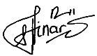
3. |  |  | Anggota
4. |  |  | Anggota
5. |  |  | Anggota

Tim Manajemen Halal dan/atau Penyelia Halal telah membaca dan memahami Manual SJPH serta akan melaksanakan dengan sungguh-sungguh seluruh kriteria SJPH sebagaimana tertulis dalam manual SJPH ini.
Demikian surat penetapan ini dibuat untuk dilaksanakan sebagaimana mestinya.

Yogyakarta, 30 November 2023 Pemilik Usaha

Miftahudin Nur Ihsan

Lampiran 4. Materi Pelatihan Internal

- Pengetahuan Halal Haram
  - Mengonsumsi makanan dan minuman yang halal adalah wajib hukumnya bagi orang Islam.
  - Pengertian halal haram : (i) Halal adalah Boleh. (ii) Haram adalah sesuatu yang dilarang oleh Allah SWT dengan larangan yang tegas.
  - Contoh bahan haram : (i) Babi, termasuk seluruh bagian tubuhnya dan produk turunannya (segar atau olahan), (ii) Khamr (minuman beralkohol), (iii) Hasil samping khamr yang diperoleh hanya dengan pemisahan secara fisik, (iv) Darah, (v) Bangkai,
(vi) Bagian dari tubuh manusia, binatang buas, anjing.

- Pengetahuan Benda Najis
  - Pengertian najis : (i) Menurut bahasa adalah “setiap yang kotor”, (ii) Menurut syara’ adalah kotoran yang wajib dihindari dan dibersihkan oleh setiap muslim ketika terkena olehnya.
  - Najis ada tiga: (1) Najis mukhaffafah (najis ringan), yaitu air seni bayi laki-laki sebelum usia dua tahun yang hanya mengonsumsi ASI, (2) Najis mughallazhah (najis berat), yaitu najis babi, anjing atau turunan keduanya, dan (3) Najis mutawassithah (najis sedang), yaitu najis kotoran hewan, khamr (minuman keras)
  - Mutanajjis adalah benda suci yang terkena najis, dapat berupa bahan, produk atau peralatan produksi. Benda mutanajjis dapat menjadi suci kembali setelah dicuci secara syar’i.
  - Pencucian benda mutanajjis padat yang terkena najis mutawassithah secara syar’i yaitu dengan mengucurinya dengan air atau mencucinya di dalam air yang banyak (direndam) hingga hilang rasa, bau dan warna dari bahan najisnya.
  - Pencucian benda mutanajjis padat yang terkena najis mughallazhah secara syar’i yaitu dicuci tujuh kali dengan air dan salah satunya dengan tanah atau bahan lain yang mempunyai kemampuan menghilangkan rasa, bau dan warna.

- Pengetahuan Sertifikasi Halal
  - Sertifikat halal produk di Indonesia diterbitkan oleh Badan Penyelenggara Jaminan Produk Halal (BPJPH) berdasarkan Ketetapan Halal dari Majelis Ulama Indonesia (MUI).
  - Perusahaan yang telah mendapatkan sertifikat halal dari BPJPH harus menjaga kehalalan produknya dengan cara menerapkan Sistem Jaminan Halal (SJPH).
  - Label halal tidak boleh digunakan oleh perusahaan jika tidak memiliki sertifikat halal BPJPH.

- Penerapan Sistem Jaminan Halal (SJPH)
  - Inti dari penerapan SJPH adalah membuat kebijakan halal, membentuk tim manajemen halal dan melaksanakan dengan sungguh-sungguh semua prosedur operasional yang tercantum dalam Manual SJPH.
  - Kebijakan halal adalah komitmen perusahaan untuk menghasilkan produk halal, dengan hanya menggunakan bahan yang telah disetujui oleh BPJPH dan LPH serta diproduksi dengan menggunakan peralatan yang bebas dari najis.
  - Bahan yang telah disetujui oleh BPJPH dan LPH tercantum dalam Daftar Bahan Halal.
  - Membeli bahan dengan nama/merek dan produsen sesuai dengan yang tercantum dalam Daftar Bahan Halal.
  - Jika akan menggunakan bahan baru di luar Daftar Bahan Halal (termasuk bahan lama dengan produsen baru), akan meminta persetujuan penggunaan bahan tersebut ke BPJPH dan LPH.
  - Memeriksa label bahan pada setiap pembelian bahan atau penerimaan bahan untuk memastikan kesesuaian nama bahan, nama produsen dan negara produsen dengan yang tercantum dalam Daftar Bahan Halal. Bahan yang boleh digunakan hanya bahan yang namanya, nama produsen dan negara produsennya sesuai dengan Daftar Bahan Halal.
  - Dalam proses produksi hanya menggunakan bahan dengan nama/merek dan produsen seperti yang tercantum dalam Daftar Bahan Halal.
  - Menjaga semua fasilitas produksi dan peralatan dalam keadaan bersih (bebas dari najis) sebelum dan sesudah digunakan.
  - Setiap pekerja menjaga kebersihan diri sebelum dan selama bekerja sehingga tidak mengotori produk yang dihasilkan.
  - Setiap pekerja tidak boleh membawa produk tidak halal di area produksi.
  - Setiap pekerja tidak boleh membawa/memelihara hewan peliharaan di area produksi.
  - Setiap pekerja tidak boleh menggunakan peralatan produksi untuk kepentingan lain, misalnya untuk memasak karyawan atau menyimpan produk tidak halal milik karyawan.
  - Menyimpan bahan dan produk di tempat yang bersih dan menjaganya supaya terhindar dari najis.
  - Memastikan kendaraan yang digunakan untuk mengangkut produk halal dalam kondisi baik dan tidak digunakan untuk mengangkut produk lain yang diragukan kehalalannya.
  - Mendaftarkan setiap ada produk baru dengan merek yang sama untuk disertifikasi halal sebelum dipasarkan.
  - Mendaftarkan setiap ada penambahan fasilitas produksi baru untuk disertifikasi halal.

- Evaluasi pelatihan internal
Contoh Soal Pelatihan Internal
  - Contoh bahan haram yaitu …
  - Dalam proses produk halal hanya menggunakan bahan dengan nama/merek dan
produsen seperti yang tercantum dalam …
  - Jika akan menggunakan bahan baru di luar Daftar Bahan Halal (termasuk bahan lama dengan produsen baru), akan meminta persetujuan penggunaan bahan tersebut ke
…
  - Pada proses produksi, semua fasilitas produksi dan peralatan harus dalam keadaan
…
  - Audit internal dilakukan minimal … kali dalam setahun.

Catatan: soal ini diberikan kepada seluruh peserta pelatihan dan dinilai oleh trainer. Trainer boleh mengganti soal sesuai dengan materi pelatihan yang disampaikan.

Lampiran 5. Daftar Bahan

DAFTAR BAHAN
CV. SMART BATIK INDONESIA

No | Nama dan Merek | Jenis Bahan *) | Produsen | Negara | Supplier | Lembaga Penerbit Sertifikat Halal | Nomor Sertifikat Halal | Masa Berlaku Sertifikat  Halal | Dokumen Pendukung
(Diisi Nomor) | (Diisi Nama Bahan dan Merek) | (Diisi bahan baku/ bahan tambahan /  bahan penolong) | (Diisi Nama Produsen) | (Diisi Negara Asal) | (Diisi Supplier) | (Diisi Lembaga Penerbit) | (Diisi Nomor Serifikat Halal) | (Diisi Masa Berlaku) | (Diisi Sertifikat Halal atau keterangan positif list)
1 | Malam sawit | Bahan baku | Balai Batik | Indonesia | Toko Kerabat
2 | Malam sawit | Bahan baku | BRIN | Indonesia | PT. SMS Mandiri
3 | Malam | Bahan baku | Bimo Kunting | Indonesia | Bimatex/Bimo Kunting
4 | Gondorukem | Bahan baku | Bimo Kunting | Indonesia | Bimatex/Bimo  Kunting |  |  |  | Positif list
5 | Damar | Bahan Baku | Bimo Kunting | Indonesia | Bimatex/Bimo Kunting |  |  |  | Positif list
6 | Kain Katun | Bahan baku | PT Primatexco | Indonesia | Bimatex/Bimo  Kunting
7 | Remazol Red B | Bahan baku |  | Jerman | Bimatex/Bimo Kunting |  |  |  | Positif list  CAS: 19526-81-9
8 | Remazol Black  B | Bahan baku |  | Jerman | Bimatex/Bimo  Kunting |  |  |  | Positif list  CAS: 12225-25-1
9 | Remazol Blue 3R | Bahan baku |  | Jerman | Bimatex/Bimo Kunting |  |  |  | Positif list  CAS: 12225-45-5
10 | Remazol  Yellow G | Bahan baku |  | Jerman | Bimatex/Bimo  Kunting |  |  |  | Positif list  CAS: 18976-74-4
11 | Remazol Brown GR | Bahan baku |  | Jerman | Bimatex/Bimo Kunting |  |  |  | Positif list  CAS: 12225-73-9
12 | Remazol Red C | Bahan baku |  | Jerman | Bimatex/Bimo |  |  |  | Positif list

 | 2G |  |  |  | Kunting |  |  |  | CAS: 105635-66-3
13 | Remazol Brilliant Red GG | Bahan baku |  | Jerman | Bimatex/Bimo Kunting |  |  |  | Positif list  CAS: 105635-66-3
14 | Remazol  Turquoise Blue B | Bahan baku |  | Jerman | Bimatex/Bimo Kunting |  |  |  | Positif list  CAS: 105635-66-3
15 | Remazol Yellow FG | Bahan baku |  | Jerman | Bimatex/Bimo Kunting |  |  |  | Positif list  CAS: 12226-63-0
16 | Remazol Yellow GR | Bahan baku |  | Jerman | Bimatex/Bimo Kunting |  |  |  | Positif list  CAS: 12226-47-0
17 | Remazol Blue  FBRP | Bahan baku |  | Jerman | Bimatex/Bimo  Kunting |  |  |  | Positif list  CAS: 12226-47-0
18 | Remazol Blackn-150 | Bahan baku |  | Jerman | Bimatex/Bimo Kunting |  |  |  | Positif list  CAS: 12226-47-0
19 | Remazol  Yellow GNL | Bahan baku |  | Jerman | Bimatex/Bimo  Kunting |  |  |  | Positif list  CAS: 12226-50-5
20 | Remazol Yellow RTN | Bahan baku |  | Jerman | Bimatex/Bimo Kunting |  |  |  | Positif list  CAS: 12226-51-6
21 | Remazol  Yellow RLN | Bahan baku |  | Jerman | Bimatex/Bimo  Kunting |  |  |  | Positif list  CAS: 12226-51-6
22 | Remazol BR Blue BB | Bahan baku |  | Jerman | Bimatex/Bimo Kunting |  |  |  | Positif list  CAS: 12226-51-6
23 | Remazol Black  RL-1D | Bahan baku |  | Jerman | Bimatex/Bimo  Kunting |  |  |  | Positif list  CAS: 12731-63-4
24 | Remazol Yellow 3RS | Bahan baku |  | Jerman | Bimatex/Bimo Kunting |  |  |  | Positif list  CAS: 140876-15-9
25 | Remazol Black  B PDR | Bahan baku |  | Jerman | Bimatex/Bimo  Kunting |  |  |  | Positif list  CAS: 140876-15-9
26 | Remazol Turquoise P | Bahan baku |  | Jerman | Bimatex/Bimo Kunting |  |  |  | Positif list  CAS: 140876-15-9
27 | Remazol BR  Red R-2G | Bahan baku |  | Jerman | Bimatex/Bimo  Kunting |  |  |  | Positif list  CAS: 140876-15-9
28 | Remazol Navy Blue RD | Bahan baku |  | Jerman | Bimatex/Bimo Kunting |  |  |  | Positif list  CAS: 12225-40-0
29 | Remazol Navy  Blue GG | Bahan baku |  | Jerman | Bimatex/Bimo  Kunting |  |  |  | Positif list  CAS: 147826-71-9
30 | Remazol Turquois G-A | Bahan baku |  | Jerman | Bimatex/Bimo Kunting |  |  |  | Positif list  CAS: 147826-71-9
31 | Remazol BR  RED 3BS-A | Bahan baku |  | Jerman | Bimatex/Bimo  Kunting |  |  |  | Positif list  CAS: 147826-71-9

32 | Remazol Navy Blue RGB | Bahan baku |  | Jerman | Bimatex/Bimo Kunting |  |  |  | Positif list  CAS: 147826-71-9
33 | Remazol  Yellow GR-110 | Bahan baku |  | Jerman | Bimatex/Bimo  Kunting |  |  |  | Positif list  CAS: 25664-81-7
34 | Remazol Yellow FG PDR | Bahan baku |  | Jerman | Bimatex/Bimo Kunting |  |  |  | Positif list  CAS: 25664-81-7
35 | Remazol Yellow GR PDR | Bahan baku |  | Jerman | Bimatex/Bimo Kunting |  |  |  | Positif list  CAS: 25664-81-7
36 | Remazol BR  Orange R-2G | Bahan baku |  | Jerman | Bimatex/Bimo  Kunting |  |  |  | Positif list  CAS: 25664-81-7
37 | Remazol Bordeaux B PDR | Bahan baku |  | Jerman | Bimatex/Bimo Kunting |  |  |  | Positif list  CAS: 25664-81-7
38 | Remazol Turquiseblueg  a | Bahan baku |  | Jerman | Bimatex/Bimo Kunting |  |  |  | Positif list  CAS: 25664-81-7
39 | Remazol Yellow RTN PDR | Bahan baku |  | Jerman | Bimatex/Bimo Kunting |  |  |  | Positif list  CAS: 25664-81-7
40 | Remazol  Brilliant Blue B | Bahan baku |  | Jerman | Bimatex/Bimo  Kunting |  |  |  | Positif list  CAS: 20640-71-5
41 | Remazol Golden Orange 4G | Bahan baku |  | Jerman | Bimatex/Bimo Kunting |  |  |  | Positif list  CAS: 77907-34-7
42 | Remazol Brilliant Red  BB | Bahan baku |  | Jerman | Bimatex/Bimo Kunting |  |  |  | Positif list  CAS: 11099-79-9
43 | Remazol Red BB | Bahan baku |  | Jerman | Bimatex/Bimo Kunting |  |  |  | Positif list  CAS: 11099-79-9
44 | Remazol Turquoise Blue-G | Bahan baku |  | Jerman | Bimatex/Bimo Kunting |  |  |  | Positif list  CAS: 12236-86-1
45 | Remazol Brilliant Blue  RD | Bahan baku |  | Jerman | Bimatex/Bimo Kunting |  |  |  | Positif list  CAS: 12225-52-4
46 | Remazol Brilliant Violet 8 | Bahan baku |  | Jerman | Bimatex/Bimo Kunting |  |  |  | Positif list CAS:12226-40-3
47 | Remazol Brilliant Green  6B | Bahan baku |  | Jerman | Bimatex/Bimo Kunting |  |  |  | Positif list  CAS: 12236-90-7

48 | Remazol Brilliant Violet 5R | Bahan baku |  | Jerman | Bimatex/Bimo Kunting |  |  |  | Positif list  CAS: 12226-38-9
49 | Remazol Brilliant  Orange GD | Bahan baku |  | Jerman | Bimatex/Bimo Kunting |  |  |  | Positif list  CAS: 12225-87-5
50 | Remazol  Brilliant Yellow GL | Bahan baku |  | Jerman | Bimatex/Bimo Kunting |  |  |  | Positif list  CAS: 12237=16=0
51 | Remazol Brilliant Green GGL | Bahan baku |  | Jerman | Bimatex/Bimo Kunting |  |  |  | Positif list  CAS: 61969-06-0
52 | Indigosol HB | Bahan baku |  | India | Bimatex/Bimo  Kunting |  |  |  | Positif list  CAS: 10127-01-2
53 | Indigosol AZG | Bahan baku |  | India | Bimatex/Bimo Kunting |  |  |  | Positif list  CAS: 3701-37-9
54 | Indigosol Red  HR | Bahan baku |  | India | Bimatex/Bimo  Kunting |  |  |  | Positif list  CAS: 10126-98-4
55 | Indigosol Blue AGG | Bahan baku |  | India | Bimatex/Bimo Kunting |  |  |  | Positif list  CAS: 4086-05-9
56 | Indigosol  Yellow HCGN | Bahan baku |  | India | Bimatex/Bimo  Kunting |  |  |  | Positif list  CAS: 10134-59-5
57 | Indigosol O Diodium Salt | Bahan baku |  | India | Bimatex/Bimo Kunting |  |  |  | Positif list  CAS: 3875-70-5
58 | Rapid dyes (Azo Class)  Warna merah | Bahan baku |  | India | Bimatex/Bimo Kunting |  |  |  | Positif list
59 | Spon | Bahan baku | Polytex Spon | Indonesia | Alfamart
60 | Tusuk sate Cap Naga | Bahan baku |  | Indonesia | Alfamart |  |  |  | Positif list
61 | Waterglass (Sodium  sillicate) | Bahan baku |  | Indonesia | Ngasem Baru |  |  |  | Positif list  CAS: 1344-09-8
62 | Soda Abu  (Na2CO3) | Bahan baku |  | Indonesia | Bimatex/Bimo Kunting |  |  |  | Positif list CAS: 497-19-8
63 | Nitrit (NaNO2) | Bahan baku |  | Indonesia | Bimatex/Bimo Kunting |  |  |  | Positif list  CAS: 7632-08-00
64 | Asam Hidroklorat  (HCl) | Bahan baku |  | Indonesia | Bimatex/Bimo Kunting |  |  |  | Positif list  CAS: 7647-01-00

65 | Kanji (Cakra Kembar) | Bahan baku | PT. Indofood Sukses Makmur | Indonesia | Shopee |  |  |  | 00220006410997
66 | Pasta Indigo | Bahan baku |  | Indonesia | Bimatex/Bimo  Kunting |  |  |  | Positif list
67 | Kulit Buah Jolawe | Bahan baku |  | Indonesia | BMT Istiqomah |  |  |  | Positif list
68 | Teger | Bahan baku |  | Indonesia | BMT Istiqomah |  |  |  | Positif list
69 | Kulit Kayu Mahoni | Bahan baku |  | Indonesia | BMT Istiqomah |  |  |  | Positif list
70 | Jambal | Bahan baku |  | Indonesia | BMT Istiqomah |  |  |  | Positif list
71 | Tingi | Bahan baku |  | Indonesia | BMT Istiqomah |  |  |  | Positif list
72 | Kulit Akar Mengkudu | Bahan baku |  | Indonesia | BMT Istiqomah |  |  |  | Positif list
73 | Secang | Bahan baku |  | Indonesia | BMT Istiqomah |  |  |  | Positif list
74 | Gamal | Bahan baku |  | Indonesia | BMT Istiqomah |  |  |  | Positif list
75 | Tanah liat | Bahan baku |  | Indonesia | BMT Istiqomah |  |  |  | Positif list
76 | Cangkang sawit | Bahan baku |  | Indonesia | Aspekpir |  |  |  | Positif list
77 | Akar sawit | Bahan baku |  | Indonesia | Aspekpir |  |  |  | Positif list
78 | Buah sawit | Bahan baku |  | Indonesia | Aspekpir |  |  |  | Positif list
79 | Batang sawit | Bahan baku |  | Indonesia | Aspekpir |  |  |  | Positif list
80 | Daun sawit | Bahan baku |  | Indonesia | Aspekpir |  |  |  | Positif list
81 | Tawas  (Al(SO4)2·12H2 O) | Bahan baku |  | Indonesia | BMT Istiqomah |  |  |  | Positif list
82 | Cuka | Bahan baku |  | Indonesia | BMT Istiqomah |  |  |  | Positif list
83 | Tunjung  (FeSO4) | Bahan baku |  | Indonesia | BMT Istiqomah |  |  |  | Positif list
84 | Nilo | Bahan baku |  | Indonesia | BMT Istiqomah |  |  |  | Positif list
85 | Kapur (CaCO3) | Bahan baku |  | Indonesia | BMT Istiqomah |  |  |  | Positif list
86 | Air | Bahan penolong |  | Indonesia |  |  |  |  | Positif list
87 | Tas  Spounbond | Bahan  Kemasan | Asia Goodiebag  Store | Indonesia | Shopee
88 | Plastik OPP | Bahan |  | Indonesia | Toko Berkah Utama

Kemasan
*) bahan baku/ bahan tambahan / bahan penolong

Ditetapkan di Yogyakarta, 30 November 2023
Pemilik Usaha Penyelia Halal
Miftahudin Nur Ihsan Miftahudin Nur Ihsan

Lampiran 6. Daftar Matriks Bahan vs Produk

Daftar Bahan yang Digunakan pada Setiap Produk

No. | Nama Bahan | Nama Produk
No. | Nama Bahan | Batik tulis | Batik cap | Batik cap Kombinasi Tulis
1 | Malam sawit | √ | √ | √
2 | Malam | √ | √ | √
3 | Gondorukem | √ | √ | √
4 | Damar | √ | √ | √
5 | Kain Katun | √ | √ | √
6 | Remazol Red B | √ | √ | √
7 | Remazol Black B | √ | √ | √
8 | Remazol Blue 3R | √ | √ | √
9 | Remazol Yellow G | √ | √ | √
10 | Remazol Brown GR | √ | √ | √
11 | Remazol Red C 2G | √ | √ | √
12 | Remazol Brilliant Red GG | √ | √ | √
13 | Remazol Turquoise Blue B | √ | √ | √
14 | Remazol Yellow FG | √ | √ | √
15 | Remazol Yellow GR | √ | √ | √
16 | Remazol Blue FBRP | √ | √ | √
17 | Remazol Blackn-150 | √ | √ | √

18 | Remazol Yellow GNL | √ | √ | √
19 | Remazol Yellow RTN | √ | √ | √
20 | Remazol Yellow RLN | √ | √ | √
21 | Remazol BR Blue BB | √ | √ | √
22 | Remazol Black RL-1D | √ | √ | √
23 | Remazol Yellow 3RS | √ | √ | √
24 | Remazol Black B PDR | √ | √ | √
25 | Remazol Turquoise P | √ | √ | √
26 | Remazol BR Red R-2G | √ | √ | √
27 | Remazol Navy Blue RD | √ | √ | √
28 | Remazol Navy Blue GG | √ | √ | √
29 | Remazol Turquois G-A | √ | √ | √
30 | Remazol BR RED 3BS-A | √ | √ | √
31 | Remazol Navy Blue RGB | √ | √ | √
32 | Remazol Yellow GR-110 | √ | √ | √
33 | Remazol Yellow FG PDR | √ | √ | √
34 | Remazol Yellow GR PDR | √ | √ | √
35 | Remazol BR Orange R-2G | √ | √ | √
36 | Remazol Bordeaux B PDR | √ | √ | √
37 | Remazol Turquisebluega | √ | √ | √
38 | Remazol Yellow RTN PDR | √ | √ | √
39 | Remazol Brilliant Blue B | √ | √ | √
40 | Remazol Golden Orange 4G | √ | √ | √

41 | Remazol Brilliant Red BB | √ | √ | √
42 | Remazol Red BB | √ | √ | √
43 | Remazol Turquoise Blue-G | √ | √ | √
44 | Remazol Brilliant Blue RD | √ | √ | √
45 | Remazol Brilliant Violet 8 | √ | √ | √
46 | Remazol Brilliant Green 6B | √ | √ | √
47 | Remazol Brilliant Violet 5R | √ | √ | √
48 | Remazol Brilliant Orange GD | √ | √ | √
49 | Remazol Brilliant Yellow GL | √ | √ | √
50 | Remazol Brilliant Green GGL | √ | √ | √
51 | Indigosol HB | √ | √ | √
52 | Indigosol AZG | √ | √ | √
53 | Indigosol Red HR | √ | √ | √
54 | Indigosol Blue AGG | √ | √ | √
55 | Indigosol Yellow HCGN | √ | √ | √
56 | Indigosol O Diodium Salt | √ | √ | √
57 | Rapid | √ | √ | √
58 | Spon | √ | √ | √
59 | Tusuk sate Cap Naga | √ | √ | √
60 | Water Glass | √ | √ | √
61 | Soda Abu | √ | √ | √
62 | Nitrit | √ | √ | √
63 | HCl | √ | √ | √

64 | Kanji | √ | √ | √
65 | Pasta Indigo | √ | √ | √
66 | Kulit Buah Jolawe | √ | √ | √
67 | Teger | √ | √ | √
68 | Kulit Kayu Mahoni | √ | √ | √
69 | Jambal | √ | √ | √
70 | Tingi | √ | √ | √
71 | Kulit Akar Mengkudu | √ | √ | √
72 | Secang | √ | √ | √
73 | Gamal | √ | √ | √
74 | Tanah liat | √ | √ | √
75 | Cangkang sawit | √ | √ | √
76 | Akar sawit | √ | √ | √
77 | Buah sawit | √ | √ | √
78 | Batang sawit | √ | √ | √
79 | Daun sawit | √ | √ | √
80 | Tawas | √ | √ | √
81 | Cuka | √ | √ | √
82 | Tunjung | √ | √ | √
83 | Nilo | √ | √ | √
84 | Kapur | √ | √ | √
85 | Air | √ | √ | √
86 | Tas Spounbond | √ | √ | √

87 | Plastik OPP | √ | √ | √

Ditetapkan di Yogyakarta, 30 November 2023
Pemilik Usaha Penyelia Halal
Miftahudin Nur Ihsan Miftahudin Nur Ihsan

Lampiran 7. Catatan Pembelian

CATATAN PEMBELIAN BAHAN

No | Nama Bahan – Merk Bahan | Jumlah | Waktu Pembelian | Penanggung Jawab
(Nomor) | (Nama Bahan – Merk Bahan) | (Jumlah yang digunakan) | (Tanggal Pembelian) | (Tanda Tangan Penanggung Jawab Pembelian)
1 | Pewarna | 30 kg | 21-11-2023 | Miftahudin Ihsan
2 | Malam |  | 24-10-2023 | Miftahudin Ihsan
3 | Malam sawit | 19 kg | 23 – 10 – 2023 | Miftahudin Ihsan
4
5
dst.

Nota Pembelian
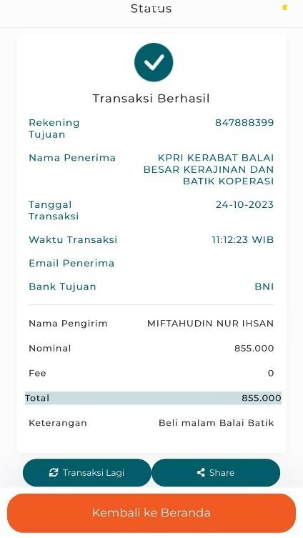
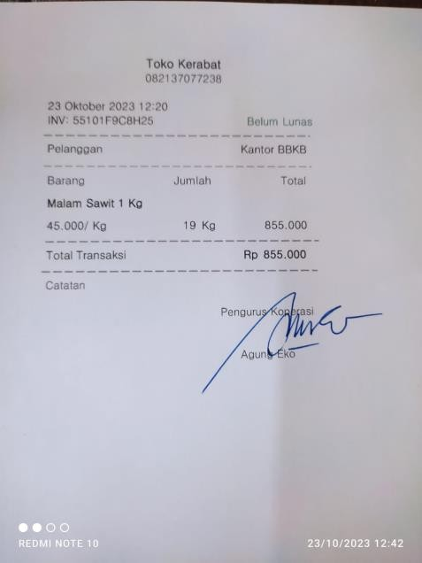

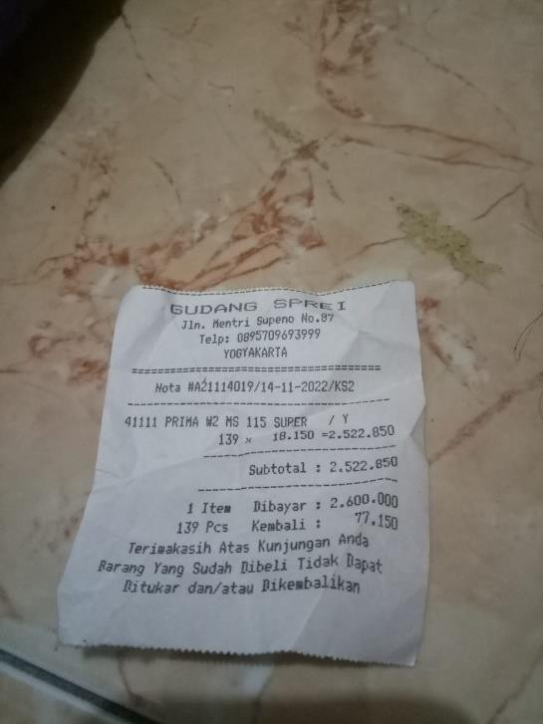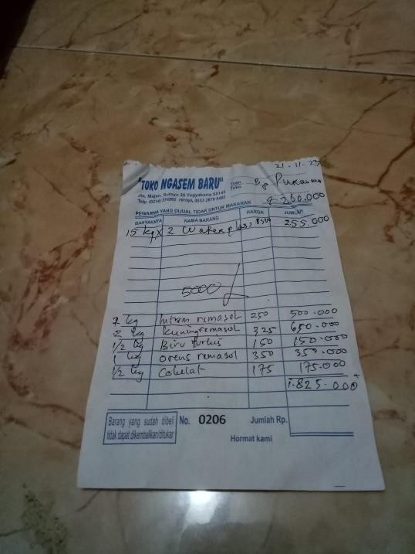

Yogyakarta, 30 November 2023

Pemilik Usaha Penyelia Halal
Miftahudin Nur Ihsan Miftahudin Nur Ihsan

FORM PEMERIKSAAN BAHAN

No. | Tanggal datang/ tanggal beli | Nama/Merk/Kode Bahan | Nama & Lokasi Produsen | Sesuai/Tidak Sesuai
1  2  3 | Pewarna Malam Malam sawit | -  -  - |  | Sesuai Sesuai Sesuai

Yogyakarta, 30 November 2023

Pemilik Usaha Penyelia Halal
Miftahudin Nur Ihsan Miftahudin Nur Ihsan

Lampiran 9. Surat Pernyataan Bebas Babi

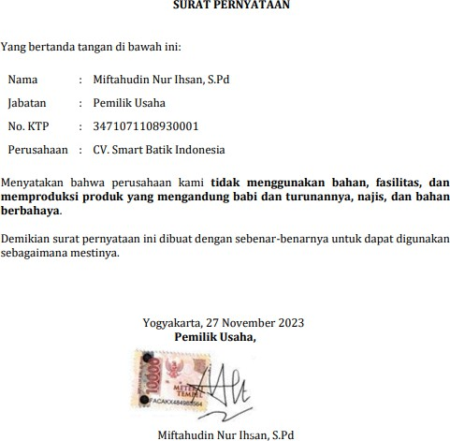

Lampiran 10. Layout/Denah Ruang Produksi
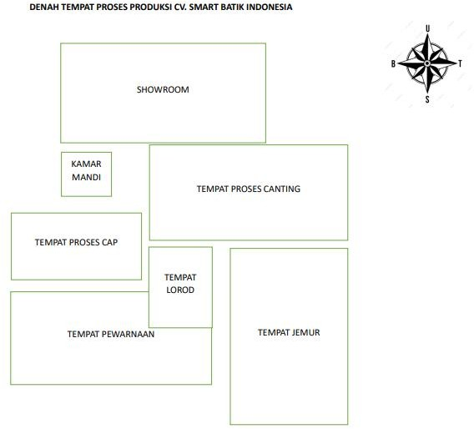

Yogyakarta, 30 November 2023

Pemilik Usaha Penyelia Halal
Miftahudin Nur Ihsan Miftahudin Nur Ihsan

Lampiran 11. Catatan Penyimpanan Bahan dan Produk

CATATAN PENYIMPANAN BAHAN DAN PRODUK

No | Nama Bahan | Nama Produk | Merek dan Produsen | Tanggal |  | Jumlah | Penanggung Jawab
 |  |  |  | Masuk | Keluar | Jumlah | Penanggung Jawab
1 | Pewarna |  |  | 21-11-23 |  | 30 kg | Miftahudin Ihsan
2 | Malam |  |  | 24-10-23 |  |  | Miftahudin Ihsan
3 | Malam sawit |  |  | 23-10-23 |  | 19 kg | Miftahudin Ihsan

Yogyakarta, 30 November 2023

Pemilik Usaha Penyelia Halal
Miftahudin Nur Ihsan Miftahudin Nur Ihsan

Lampiran 12. Diagram Alir Proses Produksi
DIAGRAM ALIR PROSES PRODUKSI
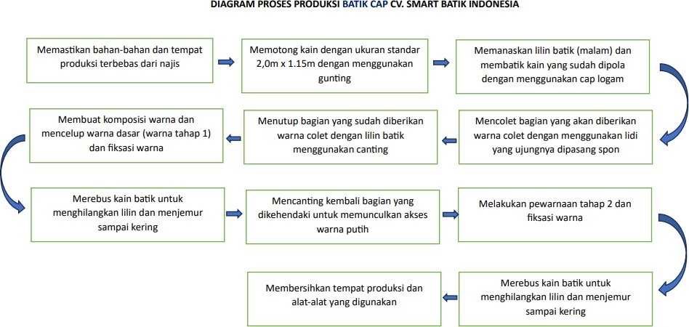

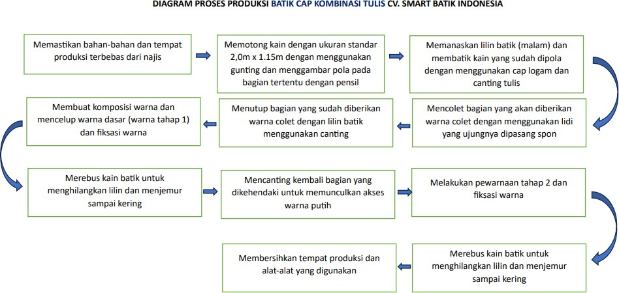

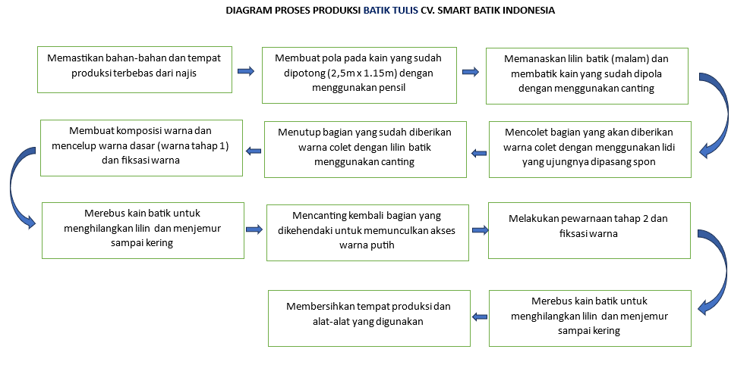
Yogyakarta, 30 November 2023

Pemilik Usaha Penyelia Halal
Miftahudin Nur Ihsan Miftahudin Nur Ihsan

Lampiran 13. Catatan Hasil Produksi

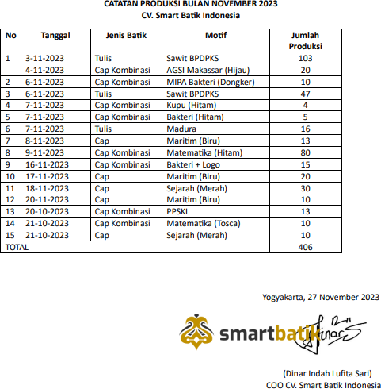

Yogyakarta, 30 November 2023

Pemilik Usaha Penyelia Halal
Miftahudin Nur Ihsan Miftahudin Nur Ihsan

Lampiran 14. Catatan Distribusi/Penjualan Produk
CATATAN DISTRIBUSI/PENJUALAN PRODUK.

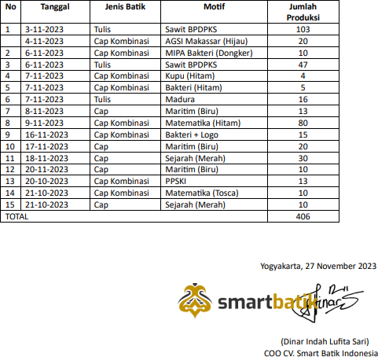

Yogyakarta, 30 November 2023

Pemilik Usaha Penyelia Halal
Miftahudin Nur Ihsan Miftahudin Nur Ihsan

Lampiran 15. Surat Permohonan Persetujuan Penggunaan Bahan Baru

[Kop surat perusahaan]
Kepada : Kepala BPJPH dan Kepala LPH (Isi Nama LPH) Perihal
: Permohonan Persetujuan Penggunaan Bahan Baru Lampiran :
Merujuk pada persyaratan dan ketentuan sertifikasi halal, dengan ini [Nama Perusahaan] mengajukan permohonan persetujuan penggunanaan bahan baru, yaitu:

1. | Nama Bahan | :
1. | Merek | :
1. | Produsen – Asal negara | :
1. | Nomor SH – Masa berlaku SH | :
2. | Nama Bahan | :
2. | Merek | :
2. | Produsen – Asal negara | :
2. | Nomor SH – Masa berlaku SH | :
dst.
Sebagai bahan pertimbangan, kami lampirkan dokumen pendukung bahan (sertifikat halal, spesifikasi bahan, diagram alir).
Demikian permohonan ini disampaikan, atas perhatian dan bantuannya, disampaikan terima kasih. Yogyakarta, 30 November 2023

Pemilik Usaha Penyelia Halal
Miftahudin Nur Ihsan Miftahudin Nur Ihsan

Lampiran 16. Form Daftar Periksa Audit Internal

KRITERIA SJPH |  | Bukti Pemenuhan (diisi oleh auditi) | Hasil Penilaian (diisi oleh auditor)
 |  | Bukti Pemenuhan (diisi oleh auditi) | Ya (1  ) | Tidak (0) | Keterangan
1 | KOMITMEN DAN TANGGUNG JAWAB
 | Kebijakan Halal
 | Apakah kebijakan halal telah ditetapkan ? |  | V
 | Apakah kebijakan halal telah disosialisasikan ? |  | V
 | Apakah ada bukti sosialisasi kebijakan halal ? |  | V
 | Dapat ditambah pertanyaan sesuai kebutuhan
 | Tugas dan Tanggung Jawab
 | Apakah penyelia halal telah ditetapkan  ? |  | V
 | Apakah penyelia halal sudah melakukan pelatihan eksternal ? |  | V
 | Apakah penyelia halal sudah diregistrasi kepada BPJPH? |  | V
 | Apakah tugas penyelia halal sudah ditulis ? |  | V
 | Dapat ditambah pertanyaan sesuai kebutuhan
 | Pembinaan Sumber Daya Manusia
 | Apakah ada kegiatan pelatihan yang terjadwal/setidaknya dua tahun sekali ? |  | V
 | Apakah ada bukti pelaksanaan pelatihan ? |  | V
 | Dapat ditambah pertanyaan sesuai kebutuhan
2 | BAHAN
 | Sumber Bahan, daftar Bahan
 | Apakah Menggunakan seluruh jenis bahan halal dan tidak menggunakan bahan yang bersumber dari bahan tidak halal serta tidak menggunakan bahan yang berasal dari bahan yang |  | V

KRITERIA SJPH |  | Bukti Pemenuhan (diisi oleh auditi) | Hasil Penilaian (diisi oleh auditor)
 |  | Bukti Pemenuhan (diisi oleh auditi) | Ya (1  ) | Tidak (0) | Keterangan
 | mengandung najis dan/atau berbahaya sesuai ketetapan Al- qur’an, Hadits, dan Fatwa Ulama ? |  | V
 | Apakah Menggunakan bahan yang memenuhi aspek keamanan dan kesehatan sesuai regulasi yang berlaku ? |  | V
 | Apakah tersedia daftar bahan ? |  | V
 | Apakah membeli dan menggunakan bahan dengan nama/merk dan produsen sesuai dengan yang tercantum dalam Daftar Bahan yang disetujui oleh BPJPH dan LPH? |  | V
 | Apakah Memelihara bukti pembelian (nota/kuitansi) dan contoh label kemasan (jika ada) selama masa berlaku sertifikat halal, kecuali untuk bahan yang jarang dibeli maka disimpan bukti pembelian terakhir ? |  | V
 | Apakah tersedia Catatan pembelian bahan ? |  | V
 | Dapat ditambah pertanyaan sesuai kebutuhan
 | Dokumen Pendukung Bahan
 | Apakah Menyediakan dokumen pendukung bahan yang dibutuhkan dalam rangka sertifikasi halal ? |  | V
 | Apakah Melakukan pemantauan dan pemeliharaan dokumen pendukung bahan yang mencakup masa berlaku dan validitasnya ? |  | V
 | Apakah Menyediakan dokumen pendukung yang berupa Surat pernyataan fasilitas produksi yang bebas dari babi (statement of pork free facility) yang dikeluarkan oleh produsen bahan, bukan dari distributor/supplier ? |  | V
 | Dapat ditambah pertanyaan sesuai kebutuhan
3 | Proses Produk Halal
 | Lokasi, Tempat dan Alat

KRITERIA SJPH |  | Bukti Pemenuhan (diisi oleh auditi) | Hasil Penilaian (diisi oleh auditor)
 |  | Bukti Pemenuhan (diisi oleh auditi) | Ya (1  ) | Tidak (0) | Keterangan
 | Apakah Menetapkan lokasi proses produk halal yang menjadi ruang lingkup sertifikasi adalah berlokasi (DIISI ALAMAT PRODUKSI) dan  telah dipastikan jauh dari peternakan babi atau kegiatan pengolahannya, untuk mencegah terjadinya kontaminasi melalui karyawan dan peralatan ? |  | V
 | Apakah Merancang tempat produksi untuk memfasilitasi proses pembersihan dan pengawasan yang tepat serta memastikan lokasi dan tempat proses produk halal tetap bersih dan higienis, bebas dari najis, hewan peliharaan, hewan liar, dan dari bahan tidak halal ? |  | V
 | Apakah Memisahkan tempat dan alat yang digunakan untuk proses produk yang halal dan tidak halal ? |  | V
 | Apakah Menjaga semua fasilitas produksi dan peralatan dalam keadaan bersih (bebas dari najis) sebelum dan sesudah digunakan melalui pencucian di tempat/fasilitas yang terpisah dengan memakai bahan pencuci yang bukan berasal dari bahan tidak halal atau najis serta melakukan verifikasi hasil pencucian untuk membuktikan hilangnya warna, bau dan rasa dari pengotor ? |  | V
 | Dapat ditambahkan pertanyaan sesuai kebutuhan
 | Peralatan dan Perangkat
 | Apakah Memisahkan peralatan dan perangkat yang digunakan untuk proses produk yang halal dan tidak halal ? |  | V
 | Apakah Menjaga dan memastikan alat proses produk halal tetap bersih dan higienis, bebas dari najis, dan bahan tidak halal ? |  | V
 | Apakah Menggunakan peralatan, perangkat, dan mesin yang

KRITERIA SJPH |  | Bukti Pemenuhan (diisi oleh auditi) | Hasil Penilaian (diisi oleh auditor)
 |  | Bukti Pemenuhan (diisi oleh auditi) | Ya (1  ) | Tidak (0) | Keterangan
 | bersentuhan langsung dengan proses produk halal tidak terbuat dari bahan tidak halal serta memastikan penggunaan bahan perawatan dan alat penolongnya tidak terbuat dari bahan tidak halal  ? |  | V
 | Apakah Menggunakan peralatan untuk pengambilan sampel tidak bergantian antara bahan dan/atau produk halal dan tidak halal ? |  | V
 | Apakah Melengkapi dokumen fasilitas produksi untuk produk yang disertifikasi halal apabila fasilitas produksi digunakan juga untuk memproduksi produk yang tidak disertifikasi halal dari bahan yang tidak mengandung bahan tidak halal  ? |  | V
 | Dapat ditambahkan pertanyaan sesuai kebutuhan
 | Prosedur PPH
 | Apakah Menetapkan, menerapkan, dan memelihara prosedur PPH ? |  | V
 | Dapat ditambahkan pertanyaan sesuai kebutuhan
4 | Produk
4 | Apakah Produk yang disertifikasi halal adalah produk yang didaftarkan ke BPJPH dan disepakati oleh Lembaga Pemeriksa Halal ? |  | V
 | Apakah Menghasilkan produk dari bahan halal dan diproses dengan cara sesuai persyaratan ? |  | V
 | Apakah Fasilitas yang digunakan dan produk yang dihasilkan tidak bercampur dengan proses produksi dan produk yang tidak halal/tidak didaftar kepada BPJPH ? |  | V
 | Apakah Produk yang dihasilkan tidak mengandung nama, bentuk, dan karakteristik/profil sensori yang mengarah kepada produk haram  dan/atau produk yang dinyatakan |  | V

KRITERIA SJPH |  | Bukti Pemenuhan (diisi oleh auditi) | Hasil Penilaian (diisi oleh auditor)
 |  | Bukti Pemenuhan (diisi oleh auditi) | Ya (1  ) | Tidak (0) | Keterangan
 | tidak halal berdasarkan ketetapan Fatwa ?
 | Apakah Menghasilkan produk atau bahan yang aman untuk dikonsumsi  ? |  | V
 | Apakah Pelaksanaan proses pengemasan produk dilakukan dengan memperhatikan menggunakan yang bersih dan bebas najis, serta desain kemasan, tanda, simbol, logo, nama, dan gambar kemasan produk tidak menyesatkan dan tidak mengarah kepada sesuatu yang diharamkan, serta penyantuman logo halal hanya  untuk kemasan produk yang disertifikasi ? |  | V
 | Jika terdapat penambahan dan/atau pengembangan produk diluar yang telah didaftarkan sertifikasi halal, harus dilaporkan kepada BPJPH. |  | V
 | Apakah Menjamin ketertelusuran kehalalan produk, bahwa produk berasal dari bahan yang memenuhi kriteria bahan, kriteria penggunaan bahan baru dan diproduksi di fasilitas yang memenuhi kriteria fasilitas (misal catatan pembelian bahan, catatan produksi, dan catatan penjualan) ? |  | V
 | Dapat ditambahkan pertanyaan sesuai kebutuhan
5 | Pemantauan dan Evaluasi |  | V
5 | Apakah Melakukan pemantauan dan evaluasi menggunakan prosedur audit internal dan kaji ulang manajemen ?
5 | Apakah Melakukan audit internal minimal setiap satu tahun sekali untuk memantau penerapan SJPH  ?
5 | Apakah Melakukan kaji ulang manajemen setiap satu tahun sekali untuk mengevaluasi penerapan SJPH ?

KRITERIA SJPH |  | Bukti Pemenuhan (diisi oleh auditi) | Hasil Penilaian (diisi oleh auditor)
 |  | Bukti Pemenuhan (diisi oleh auditi) | Ya (1  ) | Tidak (0) | Keterangan
 | Apakah Memiliki dan memelihara bukti pelaksanaan audit internal dan kaji ulang manajemen ?
 | Apakah Jika dalam audit internal ditemukan ketidaksesuaian pelaksanaan SJPH di pelaku usaha dengan kriteria SJPH dan persyaratan sertifikasi (kebijakan dan prosedur), maka akan segera dilakukan tindakan perbaikan ?
 | Apakah Melaporkan hasil audit internal dan kaji ulang manajemen kepada BPJPH dan Lembaga Pemeriksa Halal ?
 | Dapat ditambahkan pertanyaan sesuai kebutuhan
Yogyakarta, 30 November 2023

Pemilik Usaha Penyelia Halal
Miftahudin Nur Ihsan Miftahudin Nur Ihsan

Lampiran 17. Risalah Kaji Ulang Manajemen

RISALAH KAJI ULANG MANAJEMEN

No. | Materi | Hasil Pembahasan
1 | Komitmen dan Manajemen | - Pimpinan perusahaan memiliki komitmen tinggi untuk menjalankan SJPH secara konsisten.  - Tim manajemen telah memiliki sertifikat Pendamping Proses Halal dan Penyelia Halal, sehingga pengetahuan tentang industri halal sudah baik.  - Karyawan khususnya di bidang produksi sudah diberikan sosialisasi terkait dengan penerapan SJPH dan hal-hal kritis yang dapat memengaruhi proses kehalalan produk.  - Manajemen berkomitmen untuk melakukan sosialisasi dan pemantauan secara berkala agar penerapan SJPH lebih optimal.  - Manajemen telah menempelkan aturan-aturan untuk membantu memastikan penerapan SJPH dapat lebih optimal di beberapa titik, seperti di  showroom, area pembatik, dan area pewarnaan.
2 | Bahan | - Bahan-bahan yang digunakan sudah lengkap dan sesuai dengan daftar bahan halal.  - Bahan malam yang menjadi salah satu titik kritis di industri batik benar-benar diperhatikan dan diperoleh dari lembaga-lembaga yang kredibel, seperti Balai Batik dan BRIN.  - Penyimpanan bahan-bahan dilakukan secara baik di tempat khusus untuk meminimalkan kontaminasi dengan najis dan kotoran.  - Bahan yang telah selesai digunakan dalam proses produksi langsung disimpan di tempatnya,  sehingga meminimalkan kontaminasi najis dan kotoran.
3 | Proses Produk Halal | - Lokasi produksi sudah ditata sedemikian rupa dengan memerhatikan kebersihan dan kehalalan proses produksi.  - Peralatan produksi disimpan pada tempat-tempat khusus untuk meminimalkan kontaminasi dengan najis dan kotoran.  - Pencucian alat produksi dilakukan secara berkala, sebelum dan setelah selesai melakukan proses produksi, sehingga peralatan relatif bershi dan terbebas dari najis.  - Proses produksi dilakukan dengan SOP yang sangat memperhatikan kebersihan dan potensi kontaminasi najis dari produk yang sedang diproduksi.  - Adanya himbauan-himbauan di tempat produksi terkait dengan pengertian halal haram, aturan  merokok, dan hal-hal yang perlu diperhatikan dalam

proses produksi yang dapat membantu karyawan untuk lebih berhati-hati dalam melakukan proses
produksi sesuai ketentuan yang halal.
4 | Produk | - Produk telah diproduksi sesuai standar halal.  - Penyimpanan produk jadi dilakukan secara hati- hati untuk meminimalkan kontaminasi dengan najis dan kotoran.  - Produk jadi dicuci ulang apabila terlihat terkena najis, seperti kotoran cicak.  - Tempat untuk mendisplay produk selalu dibersihkan secara berkala untuk menjaga  kebersihannya.
5 | Pemantauan Dan Evaluasi | - Pemantauan dan evaluasi penerapan SPJH dilakukan secara berkala.  - Temuan-temuan dalam proses pemantauan dan evaluasi segera ditindaklanjuti agar penerapan SJPH dapat selalu optimal.  - Manajemen selalu melakukan update terhadap  aturan-aturan baru terkait dengan industri halal dan segera menerapkan dalam perusahaan.
Yogyakarta, 30 November 2023

Pemilik Usaha Penyelia Halal
Miftahudin Nur Ihsan Miftahudin Nur Ihsan

